质量控制文件（一）

物联网水表质量控制手册

文件编号： FY/KZ-001
版 本： 第八版
编 制：
审 核：
批 准：
发放序号：

河北丰源智控科技股份有限公司

发布日期：2019年4月29日 实施日期：2019年5月5日
未经许可 不得翻印
前 言

本产品质量控制手册，依据Q/SFY01-2018(物联网水表）企业标准、GB/T778-2018（饮用冷水水表和热水水表）标准，结合丰源智控实际安装经验编制而成。
本手册阐述了丰源智控物联网水表的零部件配置明细、质量要求、生产要求、生产工艺及检验标准，涵盖了丰源智控水表的质量要求、生产工艺、检验工艺的有关规定及标准要求，以适应丰源智控生产满足顾客需求为宗旨。
本手册是指导丰源智控生产和服务等所有质量活动必须遵循的行为准则和纲领性文件，有关人员必须遵照执行。

丰源智控技术质量部
2019年5月6日
物联网水表配置明细及要求

1)物联网水表（DN15-DN25）通用件的配置明细
产品名称：物联网水表 |  |  |  |  |  | 规格型号：DN15-DN25
配置明细 |  |  |  | 数量 | 单位 | 配件要求
基表 | 类型 |  | 代码 | 1 | 只 | 蓝色铜表壳
基表 | 阀控 |  | 1 | 1 | 只 | 蓝色铜表壳
基表 | 非阀控 |  | 2 | 1 | 只 | 蓝色铜表壳
阀门 | 阀门类型 |  | 代码 | 1 | 只 | 铜球阀
阀门 | 铜球阀 |  | 1 | 1 | 只 | 铜球阀
智能模块 | 模块类型 |  | 代码 | 1 | 只
智能模块 | LoRa |  | 1 | 1 | 只
智能模块 | NB-IOT |  | 2 | 1 | 只
电池 | 电池类型 |  | 代码 | 1 | 只 | 3.6v锂电池
电池 | ER18505M |  | 1 | 1 | 只 | 3.6v锂电池
电池 | 26500+HPC1520 |  | 2 | 1 | 只 | 3.6v锂电池
 | 铅封线 |  |  | 80 | mm | 铜制
 | 说明书 |  |  | 1 | 张 | 普通印刷
 | 合格证 |  |  | 1 | 张 | 条码合格证
包装：每箱盛放10只，配物联网水表说明书一份。
成品表流量误差控制范围的要求 |  | 公称流量的误差控制范围：-1.5%～+1.5%；分界流量的误差控制范围：-1.5%～+1.5%；最小流量的误差控制范围：-2.5%～+2.5%

2)物联网水表（DN15-DN25）非通用件的配置明细及要求

口径 | 名称 | 数量（只） | 配件要求
DN15 | 接头管 | 2 | 红冲接头：管每只≥38g,无砂眼等缺陷
DN15 | 接头帽 | 2 | 红冲接头：帽每只≥46g,无砂眼等缺陷
DN15 | 接头垫 | 2 | 硅橡胶，邵氏硬度70±2
DN20 | 接头管 | 2 | 红冲接头：管每只≥60g,无砂眼等缺陷
DN20 | 接头帽 | 2 | 红冲接头：帽每只≥75g,无砂眼等缺陷
DN20 | 接头垫 | 2 | 硅橡胶，邵氏硬度70±2
DN25 | 接头管 | 2 | 红冲接头：管每只≥95g,无砂眼等缺陷
DN25 | 接头帽 | 2 | 红冲接头：帽每只≥140g,无砂眼等缺陷
DN25 | 接头垫 | 2 | 硅橡胶.邵氏硬度70±2

基表配件清单
序号 | 名称 | 材质 |  | 规格型号 | 数量 | 备注
1. | 表壳 | 铅黄铜 |  | 57-3A | 1只
2. | 阀门接头 | 铅黄铜 |  | 57-3A | 1只
3. | 阀杆 | 铅黄铜 |  | 57-3A | 1只
4. | 不锈钢罩 | 不锈钢 |  |  | 1只
5. | 球阀阀芯 | 铜渡硬铬/不锈钢 |  |  | 1只
6. | 开口挡圈 | 不锈钢 |  |  | 1只
7. | 弹簧 | 不锈钢 |  |  | 1只
8. | 机芯 | ABS |  | 小机芯 | 1只
9. | 四氟环 | 聚四氟乙烯模压板 |  |  | 2只
10. | 玻璃 | 钢化 |  |  | 1片
11. | 黑垫 | 橡胶 |  |  | 1只
12. | 齿轮垫 |  |  |  | 1只
13. | 连接头 | 铅黄铜 |  | 25*3.5 | 1只
14. | O形圈橡胶圈 | 硅橡胶 |  | 25*1.8 | 1只
15. | O形圈橡胶圈 | 硅橡胶 |  | 8.7*1.9 | 2只
16. | O形圈橡胶圈 | 硅橡胶 |  | 35*2.4 | 1只
17. | 电池 | 3.6V柱式锂氩电池 |  | ER18505M/26505+HPC1520 | 1只
18. | 控制模块 |  |  |  | 1只
19. | 塑料外壳 | 见塑料件明细
20. | 磁钢 | 钐钴磁钢 |  |  | 1只
塑料壳配件清单
序号 | 名称 |  | 材质 | 规格型号 | 数量(只） | 备注
1 | 水表塑壳上壳 |  | ABS | Q103/Q204 | 1
2 | 水表塑壳上盖 |  | ABS |  | 1
3 | 保护盒 |  |  |  | 1
4 | 拇指盖 |  | ABS |  | 1
7 | 密封圈 |  | 橡胶 |  | 1
8 | 耳帽 |  |  |  | 1
9 | 耳朵1 |  |  |  | 1
10 | 耳朵2 |  |  |  | 1
11 | 螺丝 |  | 201不锈钢 | 3*35 | 2
贴膜标识： 物联网水表（NB-IoT）

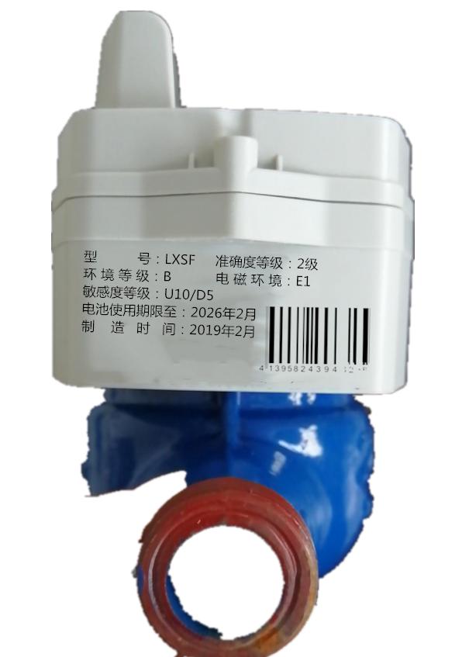
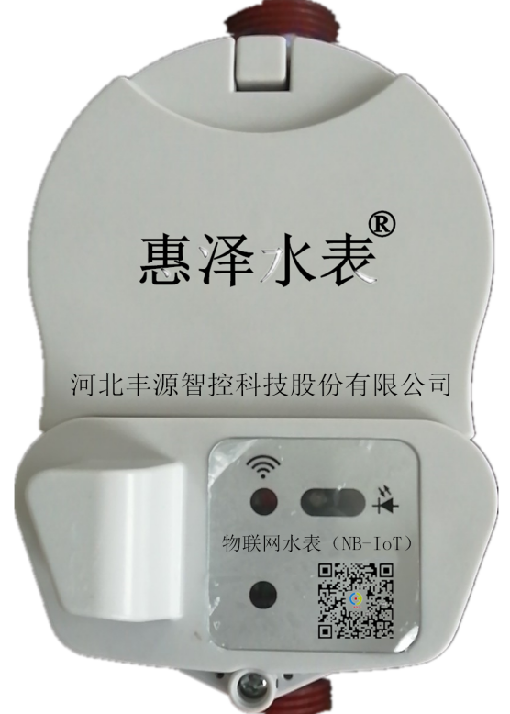

贴膜标识： 物联网水表（LoRa）

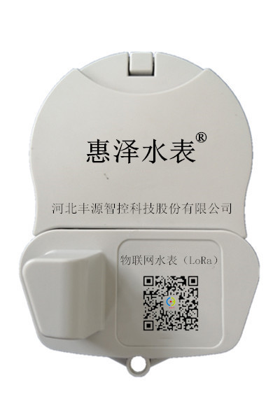

1.配件进厂办法和标准质量要求
1.1 按照库房提供的新到配件报验单核实新到原材料的生产厂商、到货日期等信息，并验证配件的规格、型号、尺寸、材质及重量等。
1.2 由技术质量部质检主管按照批次对来料进行逐批抽样检验并记录，抽样数量一般为：外观项目不少于总批量的1%，尺寸及性能项目不少于5件。当发现不合格时应加倍复检，如仍有不合格则判定整批不合格，不得使用，返厂调换。1.3 为确保产品质量，对下列配件规定如下。
配件进厂检验单
JL8.2.4-05 编号：
规格型号 |  |  | 抽样数量 |  | 生产厂家
到货日期 |  |  | 抽样不良数量 |  | 检验日期
抽检比例 | □1‰ □5‰ □1% □3% |  |  | 备注：
配件类别 | 检测项目 | 检测方法 | 依据标准 | 标准要求 | 合格 | 不合格 | 备注
带阀表壳 | 表面质量 | 目测 | 2.1 | 表面油漆光洁度好,颜色均匀,无砂眼。
带阀表壳 | 尺寸 | 游标卡尺 | 2.1 | 各种尺寸应符合设计要求，应严格按照图纸检验
带阀表壳 | 螺纹 | 螺纹样板 | 2.1 | 螺纹应符合标准要求
带阀表壳 | 表壳重量 | 电子秤 | 2.1 | 应符合公司规定要求
带阀表壳 | 接口防水面 | 目测 | 2.1 | 防水面在接口面中心无断线,缺肉等，卡槽位置正确
表芯 | 外观检验 | 目测 | 2.8 | 表盘印刷要清晰.字体要正确，标识要完整.指针无丢失.断轴现象.制造的光洁度
表芯 | 表芯齿轮 | 目测 | 2.8 | 齿轮转动要灵活.无断牙现象.叶轮轴承要光洁，顶尖要垂直、尖锐无毛刺
表芯 | 表芯叶轮 | 目测 | 2.8 | 进水孔与出水孔角度是否正确.调节孔有无毛刺.位置是否正确.调节板螺丝是否有滑丝现象
表芯 | 流量检测 | 试装 | 2.8 | 采用容积法实验检测其流量,应测五个点:公称.分界.始动.最大.最小
玻璃 | 外观质量 | 目测 | 2.2 | 透明度、光洁度要好；表面无划痕、缺损
玻璃 | 直径及厚度 | 游标卡尺 | 2.2 | 应符合对应的图纸标准要求
罩子 | 外观质量 | 目测 | 2.4 | 表面光洁度好,颜色均匀,无砂眼等缺陷
罩子 | 螺纹 | 螺纹样板 | 2.4 | 螺纹应符合GB/7306-1987
罩子 | 重量 | 电子秤 | 2.4 | 其重量应符合公司标准要求,具体重量见说明
罩子 | 尺寸 | 游标卡尺 | 2.4 | 各种尺寸应严格按照设计图纸检验。
密封垫圈 | 材质弹性 | 目测 | 2.5 | 弹性良好，厚度均匀、无断裂
密封垫圈 | 尺寸 | 游标卡尺 | 2.5 | 应符合图纸设计尺寸要求
传动机构 | 外观质量 | 目测 | 2.9 | 密封性合格、线序正确
传动机构 | 外观尺寸 | 游标卡尺 | 2.9 | 应符合公司尺寸要求
传动机构 | 齿轮组合 | 工装 | 2.9 | 1.齿轮转动正常、无杂音
传动机构 | 功能检测 | 检测工装 | 2.9 | 1.开关电流≤35mA 2.开关阀到位控制灵活
电路板 | 液晶显示 | 目测 | 2.10 | 显示应清晰、正确，无缺码现象
电路板 | 外观质量 | 目测 | 2.10 | 1、液晶屏显示面没有明显的划伤，破裂。  2、电路板干净整洁，没有虚焊、连焊、漏焊，焊接处没有残留的污物。
电路板 | 外观尺寸 | 游标卡尺 | 2.10 | 应符合公司尺寸要求、螺丝孔正确
电路板 | 静态电流 | 万用表 | 2.10 | 静态电流≤□uA
塑料件 | 外观质量 | 目测 | 2.3 | 表面光洁度好,颜色均匀,
塑料件 | 尺寸 | 游标卡尺 | 2.3 | 各种尺寸应严格按照设计图纸检验
塑料件 | 螺丝孔 | 目测 | 2.3 | 位置正确，无螺丝打穿或无丝扣现象
电池 | 外观尺寸 | 游标卡尺 | 2.6 | 应符合公司尺寸要求
电池 | 空载电压 | 万用表 | 2.6 | 3.60-3.66（V）
电池 | 负载电压 | 检测工装 | 2.6 | 大于3.2V
□透明视窗 □不锈钢标牌 □贴膜 | 外观印刷 | 目测 | 4.1 | 印刷是否字迹清晰、完整，字体符合公司要求
□透明视窗 □不锈钢标牌 □贴膜 | 尺寸 | 试用 | 4.1 | 符合公司要求
□透明视窗 □不锈钢标牌 □贴膜 | 胶粘性 | 试用 | 4.1 | 粘性强，能粘贴牢固
不合格处理意见： |  |  |  | 检验结果判定 | □合格 □不合格 □特采入库
说明：1、此表一式两份，一份品管部门留档，一份交库管作为入库凭证。2、检验结果在对应栏内打“√”表示。
 | 复核： |  |  | 检验员：

2.配件进厂检验标准
2.1 表壳/带阀表壳
检验项目 | 检验方法 | 标准要求
外观质量 | 目测 | 表面油漆光洁度好，颜色均匀，无砂眼、掉漆、磕碰等现象。
尺寸 | 游标卡尺 | 各种尺寸应符合设计图纸的尺寸及加工要求。
螺纹 | 螺纹环规 | 螺纹应符合GB/7306-1987标准要求。
阀门接头 | 螺纹环规 | 阀门接头处应涂漆，螺纹应符合GB/7306-1987标准要求。
接口防水线 | 目测 | 防水线在接口面中心无断线，缺口等(即：表芯卡槽位置准确)

2.2 表玻璃
检验项目 | 检验方法 | 标准要求
外观质量 | 目测 | 透明度，平整度要好，表面没有划痕、裂痕。
外观尺寸及厚度 | 游标卡尺 | 尺寸应符合相关的规格的要求
耐压强度 | 打压试验 | 2.0MPa压力下，表玻璃不允许损坏。

2.3 塑料件
检验项目 | 检验方法 | 标准要求
外观质量 | 目测 | 无断裂，表面光洁度好，颜色均匀。
尺寸配合 | 组装 | 各种尺寸配合应符合设计要求，线序是否正确

2.4 不锈钢罩
检验项目 | 检验方法 | 标准要求
外观质量 | 目测 | 表面光洁度好，颜色均匀，无砂眼、气孔、缩松、毛刺等影响强度的缺陷，不允许出现裂纹等、损坏等现象。
尺寸 | 游标卡尺 | 各种尺寸应符合设计图纸的尺寸及加工要求。
强度 | 打压检测 | 2.0MPa压力下，水表罩子不允许出现裂纹、损坏等现象。
2.5 密封垫圈
检验项目 | 检验方法 | 标准要求
外观质量 | 目测 | 外观均匀，无粗糙现象，表面无气泡、无杂质、无飞边、色泽一致、无局部缺陷；
尺寸 | 游标卡尺 | 符合各种规格型号的密封垫圈的设计尺寸要求
硬度 | 橡胶硬度计 | 邵氏硬度：70±3

2.6 电池
检验项目 | 检验方法 | 标准要求
型号 | 目测 | 符合各种规格型号要求
开路电压 | 万用表 | 3.60V-3.66V
负载电压 | 检验工装 | 带30Ω电阻的负载电压≥3.2V；

2.7 连接螺母及管接头
检验项目 | 检验方法 | 标准要求
外观质量 | 目测 | 表面应无砂眼、无锈、光滑、材质颜色一致。
螺纹 | 螺型环规 | 应符合GB/7306-1987标准中关于各型号螺母及管接头的螺纹要求。
重量 | 电子秤 | 连接螺母：  管接头
  水表公称 | 控制尺寸(mm) |  |  |  | 重量≥g
  口径(mm) | S | H | h | G | 重量≥g
  15 | 30 | 16 | 3.0 | G3/4 | 38
  20 | 37 | 18 | 3.5 | G1 | 60
  25 | 46 | 21 | 4.0 | G5/4 | 95
  32 | 52 | 22 | 4.0 | G3/2 | 120
  40 | 65 | 24 | 4.5 | G2 | 220
  水表公称口径 | 控制尺寸(mm) |  |  |  |  |  | 重量≥g
  (mm) | L±1 | L1 | L2 | D | D1 | R | 重量≥g
  15 | 45 | 3.0 | 14 | 21.0 | 24.0 | R1/2 | 46
  20 | 50 | 3.0 | 16 | 26.5 | 29.5 | R3/4 | 75
  25 | 58 | 3.5 | 18 | 33.2 | 38.5 | R1 | 140
  32 | 60 | 4.0 | 20 | 41.9 | 44.5 | R5/4 | 240
  40 | 62 | 4.0 | 22 | 48.0 | 56.0 | R3/2 | 280
2.8 表芯
检验项目 | 检验方法 | 标准要求
标识的完整性 | 目测 | 1）产品执行标准；2）安装方式：H；3）测量单位：m³；6）Q₃值、R值、Q₂/ Q₁值；7）型式批准标志
外观检验 | 目测 | 表盘印刷应清晰、标识应完整、正确，指针无丢失、断轴等现象，光洁度应良好。
表芯齿轮 | 目测 | 齿轮转动应灵活，无断牙现象，叶轮轴承应光洁，顶尖应垂直、尖锐无毛刺。
表芯叶轮 | 目测 | 进水孔与出水孔角度正确，调节孔应无毛刺，位置正确，调节板螺丝无滑丝现象。
流量检测 | 容积法 | 采用容积法实验检测其流量，需测量4个点：常用流量、分界流量、过载流量、最小流量，（过载流量、最小流量按10%比例抽测，常用流量、分界流量全部检测），性能应符合旋翼式水表误差曲线特征图的要求。

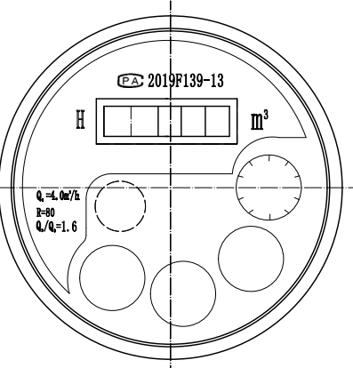

2.8.1 型式批准合格标志

2.8.2 安装位置(V或H)和m³标记
2.8.3 Q₃的值、R值、Q₂/Q₁=1.6；

2.9 传动机构（外购）
检验项目 | 检验方法 | 标准要求
外观质量 | 目测 | 线序正确，焊点压点，不能有松动，开关阀正常，电流≤30mA
尺寸配合 | 组装 | 各种尺寸配合应完好

2.10 电路板
检验项目 | 检验方法 | 标准要求
外观质量 | 目测 | 显示应清晰、正确，无缺码现象
外观质量 | 目测 | 1、液晶屏显示面没有明显的划伤，破裂。  2、电路板干净整洁，没有虚焊、连焊、漏焊，焊接处没有残留的污物。
尺寸配合 | 组装 | 应符合公司尺寸要求、螺丝孔正确
静态电流 | 万用表 | 静态电流≤15uA

2.11 包装
检验项目 | 检验方法 | 标准要求
外观质量 | 目测 | 卡通身上有“logo”字样；品牌为魏碑字体；公司名称为综艺字体；所有数字字体为 Times New Roman；型式批准标志”字体为 仿宋G2312字体；其余字体均为 仿宋G2312字体；大体颜色以（蓝，红，绿）为主 ；侧面和上盖以蓝色为主
尺寸配合 | 试装 | 各种尺寸配合应完好

3.半成品检验及标准要求
3.1 基表
检验方法及  检验设备 | 目测 | 标准要求 | 1、 标识的完整性(应为永久性标识)  ① Q₃的值、R值、Q2/Q1=1.6；  ② 水流方向；  ③ 型式批准合格的标志；  ④ 执行标准  ⑤ 安装位置（V或H）标记 ；  ⑥ 水表公称口径；
检验方法及  检验设备 | 水表检测设备（容积法） | 标准要求 | 2、 示值误差（企业内控标准）：应符合GB/T778-2018中4.2条的要求:在最小流量(Q₁)至分界流量(Q₂)(不包括)的低区最大允许误差为±4.5%；分界流量(Q₂)（包括）至过载流量（Q₄）的高区最大允许误差为±1.5％。即最大、公称的允许误差为±1.5%，分界允许误差为±1.5%，最小允许误差为±2.5%，需测试的流量点：公称流量、分界流量；该2个流量点为必须测试点。
检验方法及  检验设备 | 水表耐压试验 | 标准要求 | 3、 密封性：在1.6MPa压力下持续15分钟，基表应不漏水，且无损坏现象。
4.成品表质量要求
4.1 标识的完整性（标识应为永久性标识）

4.1.1 制造厂名或商标；

4.1.2 产品名称和二维码

4.1.3 产品型号；
准确度等级
4.1.4 环境等级；
电磁环境级
4.1.5 敏感度等级；
4.1.6 电池使用期限；
4.1.7 制造年份和编号；

4.2 外观
外观应完好，光滑，油漆层颜色协调，不得有皱纹、流痕、划痕、针孔、起泡等缺陷，表示功能的文字要清晰端正，每只水表应打有铅封，且贴有易损标,铅封线用铜线，长度为1-1.5cm左右且不应有松动现象。
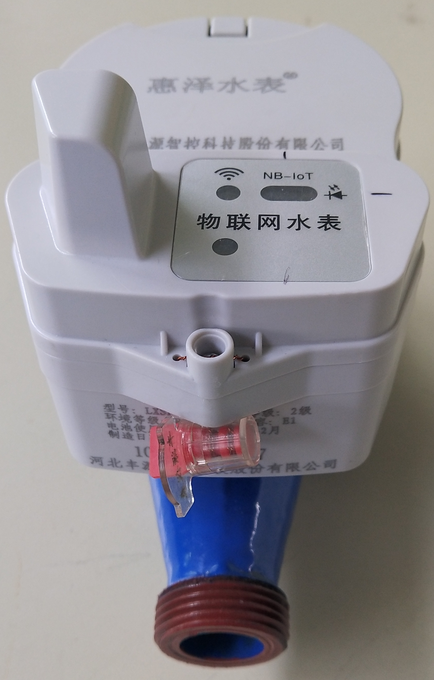

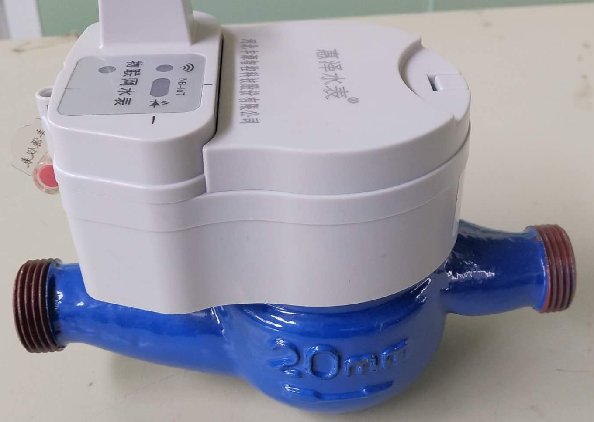

4.3 生产过程控制
4.3.1 成品组装巡检过程中，需检查生产记录填写是否完整，电流参数是否在规定范围内，电路板接插件部分703胶应完全密封，不允许出现漏涂、少涂、不涂的现象。
4.3.2 密封性打压试验：在制程检验过程中，对成品表按照5%的比例进行密封性试验，标准为：1.6MPa压力下持续15min，水表不漏水，无损坏为合格。
4.3.3 电流检测：电路板静态电流≤10uA,开关电流≤45mA.
4.3.4 阀门测试：阀门关闭后流量范围：DN15≤6L/h、DN20≤8L/h、DN25≤10L/h
4.3.5 机电转换测试：±0.1m³

5.包装检验
物联网水表外包装箱的打包胶带两侧长度应不超过4-6cm，胶带应平整,不应出现松动现象，包装箱上要标明产品种类、产品型号、数量、贴有带条码的产品合格证。每只水表附相应产品说明书1份，1套接头。打包带打到仪表的“仪”字，合格证朝外码放整齐到栈板上。

小包装盒：

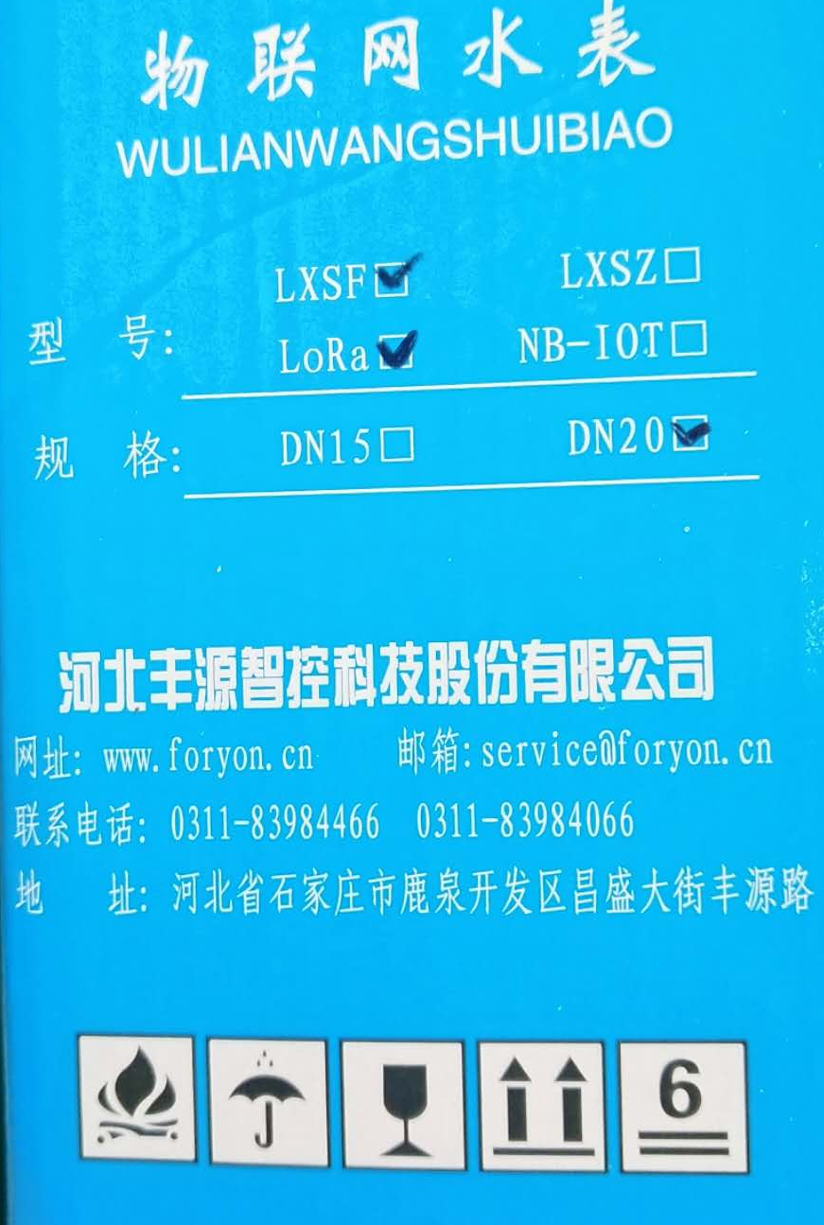
型 号
传输方式

口 径

大包装箱：

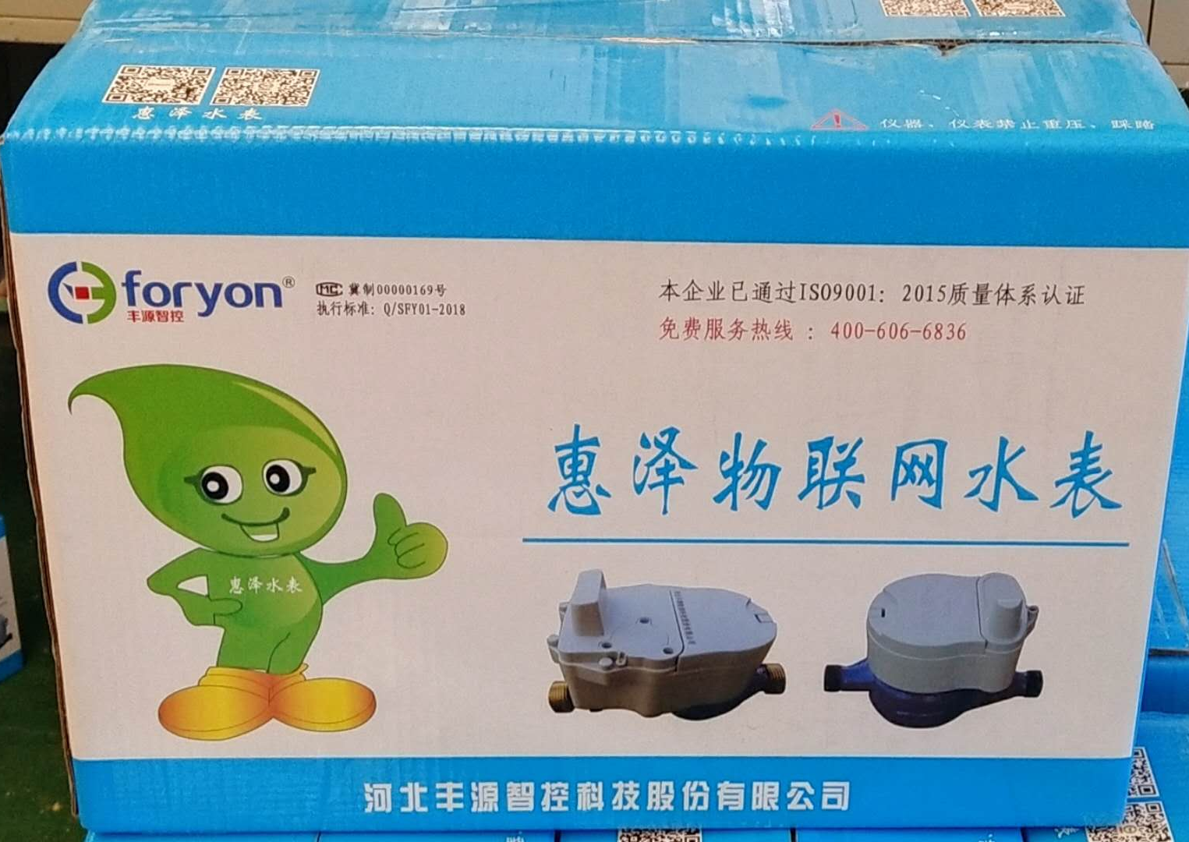
胶带打紧，没褶皱
产 品 标 准
卡 通 图 案
产 品 图 片
产 品 名 称

